POČÍTAČOVÝ KROUŽEK
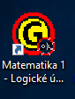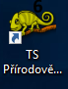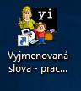
KAŽDOU STŘEDU
14:00 – 14:45hod
- Naučíme se základní ovládání počítače
- Práce s klávesnicí a myší
- Kreslení, český jazyk, angličtina, dějepis, vlastivěda, přírodověda, procvičování formou zábavy
- Kopírování a vkládání obrázků a textu
- Internet – hledání obrázků, písniček
- Hraní výukových her
- Tisk obrázků, textů, pozvánek
Cena 300 Kč/ žák/ pololetí
Vede Eva Hauzrová, DiS.
Začínáme 23. ZÁŘÍ 2020

